Доклад на педагогический совет 30.08.2013 учителя математики и информатики Бывшевай В.В.
Человечество неотвратимо вступает в информационную эпоху. Стремительно развивающаяся научно-техническая революция стала основой глобального процесса информатизации всех сфер жизни общества. В последние годы все чаще идет речь о перспективах использования информационных технологий, компьютерных коммуникаций для решения задач, стоящих перед системой образования.
Как педагогический процесс не может обходиться без определённой системы управления, так и процесс информатизации школ не должен проходить спонтанно. Для того, чтобы процесс информатизации образовательного учреждения проходил более мягко, прежде всего, необходимо создать единое информационное пространство образовательного учреждения.
Основной целью информатизации образовательного пространства в нашей школе должно является создание информационной системы образования, которая включает в себя совокупность технических, программных, телекоммуникационных и методических средств, позволяющих применять в образовательном процессе новые информационные технологии и осуществлять сбор, хранение и обработку данных. Основными участниками и пользователями информационной системы являются: педагоги, ученики, родители, администрация.
Информатизация школы – это процесс изменения содержания, методов и организационных форм общеобразовательной подготовки учащихся на этапе перехода школы к образованию в условиях расширенного доступа к информации. При этом должна быть решена проблема содержания образования на современном этапе, соотношения традиционных составляющих учебного процесса и новых информационных технологий, новых взаимоотношений учащегося, учителя и образовательной среды.
Можно выделить несколько этапов развития открытого информационного образовательного процесса.
Первым этап создание информационного пространства школы.

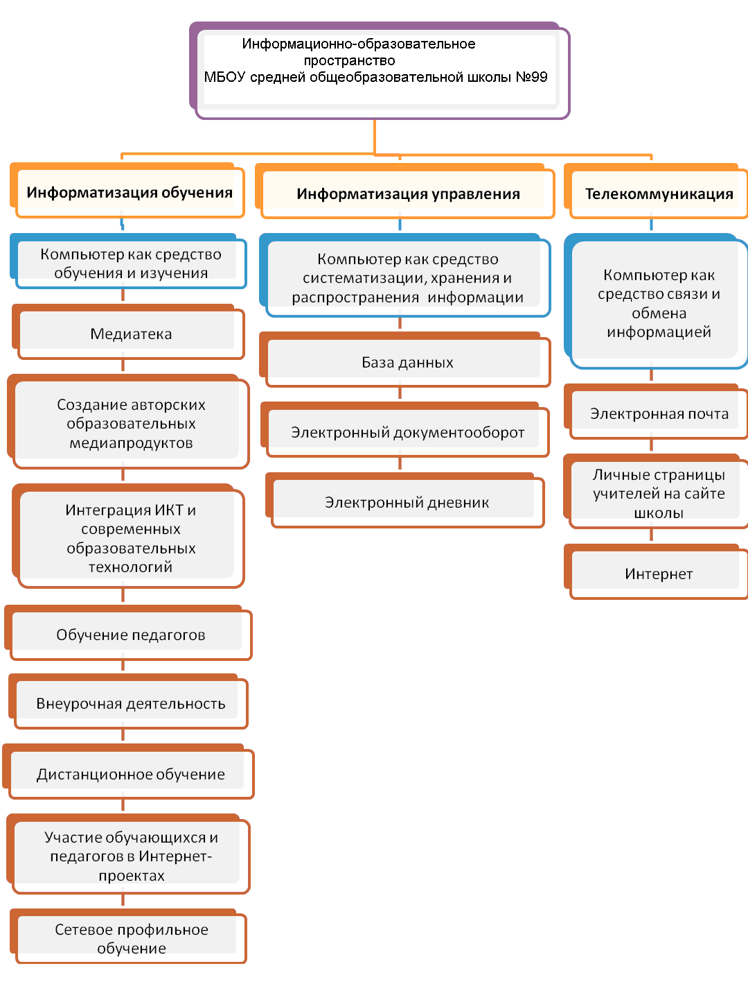

Второй этап - обеспечение открытости и прозрачности школьного информационного пространства.
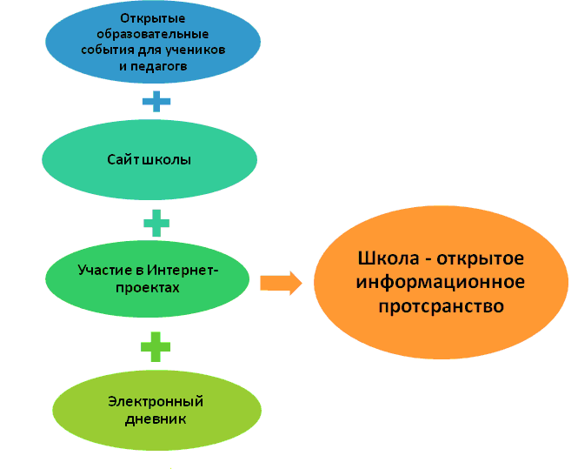

Остановлюсь на самых значимых шагах в создании открытого информационного пространства школы.
- Сайт школы
- Единое информационное пространство «Учащийся – учитель – администрация – родитель – общественность – власть» позволяет информировать всех участников образовательного процесса о его ходе и результатах, размещать в Интернете информацию о жизни школы. В его основе лежит правильно организованный веб-сайт образовательного учреждения.
- На сайте размещены документы, регламентирующие жизнь всех участников образовательного процесса, история школы, все о процессе обучения, о материально-технической базе школы.
- Электронный дневник
С 1 сентября 2011 года школа в эксперимент по внедрению в учебный процесс системы «Электронный дневник и журнал». В эксперименте участвует вся школа с 1 по 11 класс. Родители нашей школы получили возможность получать информацию о текущей и итоговой успеваемости, посещаемости уроков, домашних заданиях и поведении своих детей в школе через сеть Интернет. Обеспечена конфиденциальность информации, каждый родитель и ребенок имеют собственный логин и пароль для выхода в личные кабинеты.
- Интернет – проекты
В настоящее время существует большое множество различных интернет-проектов: вебинары, конкурсы, олимпиады участие в которых расширяет возможности преподавателей и учащихся.

